気管支ぜん息の原因････････
チリダニ

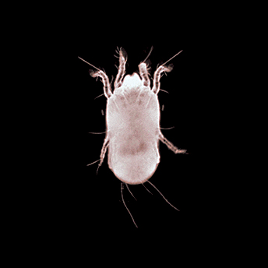
人のアカやフケをエサにしています。気温
20℃、湿度６0％以上になると増えてきます。
人を刺すダニではありませんが、アレルゲン
として重要で、気管支ぜん息の原因の一つで
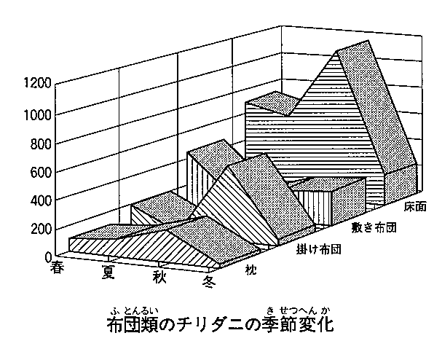
す。

コナヒョウヒダニ 体長：0.2～0.4mm

２０

寝具類は…干してたたくだけでは、ダニは取れません。シーツを外して掃除機をかけましょう。週に１回を目標に時間をかけてていねいに行うことが大切です。掃除時間は布団１枚約１分30秒かけましょう。
寝室は…家具の配置は、掃除がしやすいように考えて置きましょう。季節の変わり目にはたっぷり時間をかけて掃除しましょう。掃除機は、１畳の大きさで30秒かけましょう。
温湿度の管理を…夏場はエアコンの活用を、冬場は暖房を控えめにしましょう。晴れた日には、10～14時の間、窓を開けましょう。

防 除

２１

